经 典 推 荐

原版出版记录
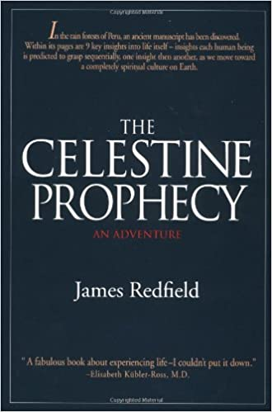
英文书名：THE CELESTINE PROPHECY: AN ADVENTURE
作 者：James Redfield
出 版 社：Warner Books
代理公司：Grand Central Publishing /ANA/ Claire Qiao
页 数：246页
出版时间：1993年1月
代理地区：中国大陆、台湾地区
审读资料：电子稿
类 型：小说
授权信息：简体中文版2014年授权，版权已回归
豆瓣链接：https://book.douban.com/subject/5254105/

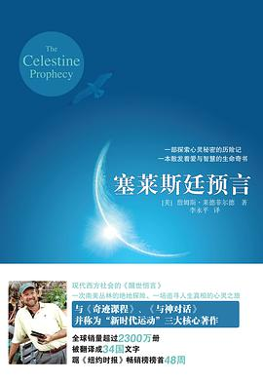
中简本出版记录
书 名：塞莱斯廷预言
作 者： [美] 詹姆斯•莱德菲尔德
出版社：中国城市出版社
译 者：李永平
出版年：2010年
页 数：339页
定 价：28元
装 帧：平装

内容简介：

什么是“塞莱斯廷预言”？

这是一部发现于秘鲁雨林中的神秘手稿，写于公元前六百年，却预言了几千年来人类心灵的成长过程。

它以“九个觉悟”揭示生命的真相，也为我们展示了一个高度发达的精神文明社会的未来。

从接触第一个觉悟开始，主人公就卷入了一场神秘的探索之旅。他响应内心的呼唤，只身前往秘鲁，寻找遗失的手稿。迎接他的，既有险峻的自然环境，有政府军队的围追堵截，也有热情的伙伴与睿智的引路人。你将会跟随主人公进入延绵的安第斯山脉，进入密林深处的古代废墟，逐一解开九个人生觉悟。

这是一场扣人心弦的冒险，又是一个极富哲理的寓言。在整个探险的过程中，手稿以巧合的形式一节一节展示在主人公眼前，一步一步地揭示和解释世界的结构，人与人的关系，以及巧合的意义。

一起来聆听这九个觉悟吧，我们将从中洞悉生命的机缘，体验到自然与美的奥秘，反思人与人的相处模式，从而完成自我内在的探索，迎来一个人类社会的崭新未来。

作者简介：

詹姆斯•莱德菲尔德（James Redfield）1950年生于美国，心理咨询硕士学位，曾担任心理治疗师，诊治青少年的情绪困扰问题长达十五年。1993年，詹姆斯•莱德菲尔德自费出版了第一部小说《塞莱斯廷预言》，在没有出版社宣传行销的情况下，靠读者口耳相传，荣登《纽约时报》、《出版人周刊》畅销书排行榜，并名列《纽约时报》畅销书排行榜超过3年，至今销售逾2000万册，读者遍及30多个国家。《塞莱斯廷预言》已成为“新时代”（New Age）写作的一种典范。“媲美《塞莱斯廷预言》”已成为书评家们用来称赞其他同类作品的常用语。

目录：

作者序
译者序
决定性的大多数
漫长的现在
能的奥秘
权力争夺
来自秘境的讯息
清理过去的一生
投入进化的洪流中
人际伦理
兴起中的文化

谢谢您的阅读！
请将反馈信息发至： 乔明睿（Claire）
安德鲁﹒纳伯格联合国际有限公司北京代表处
北京市海淀区中关村大街甲59号中国人民大学文化大厦1705室, 邮编：100872
电话：010-82449026
传真：010-82504200
手机：15804055576
Email: Claire@nurnberg.com.cn
网址：www.nurnberg.com.cn
微博：http://weibo.com/nurnberg
豆瓣小站：http://site.douban.com/110577/
微信订阅号：ANABJ2002

